菜鸟教程：http://www.runoob.com/java/java-string.html

# String类

## 概述

String 类代表字符串。

字符串是常量；它们的值在创建之后不能更改。除非变垃圾

每当更改了字符串版本时，就创建了一个新的字符串对象，并在其内包含所做的修改，原始字符串保持不变。

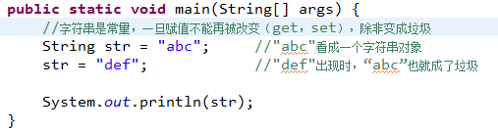

## 创建String类的对象的两种方式：

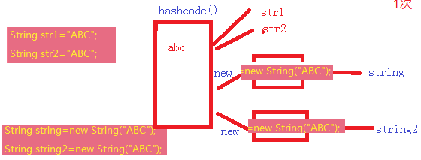

String Str = “jack”这个语句会先检查字符串常量池是否存放这个”jack1”这个字符串对象，如果没有存在，那么就会在字符串常量池中创建这个字符串对象，如果存在直接返回该字符串的内存地址值。

String str3 = new String(“jack”) 该语句会创建两个对象,首先会先检查字符串常量池中存不存在jack这个字符串对象，如果不存在就会创建，如果存在就返回内存地址值。创建了出来之后，new String这个语句就会在堆内存中开辟一个字符串对象。总共两个对象。

### 直接赋值法

String s = “abc”;

### 构造方法(new关键字法)

String类的构造方法共有13种重载方式，以下是常用的几个：

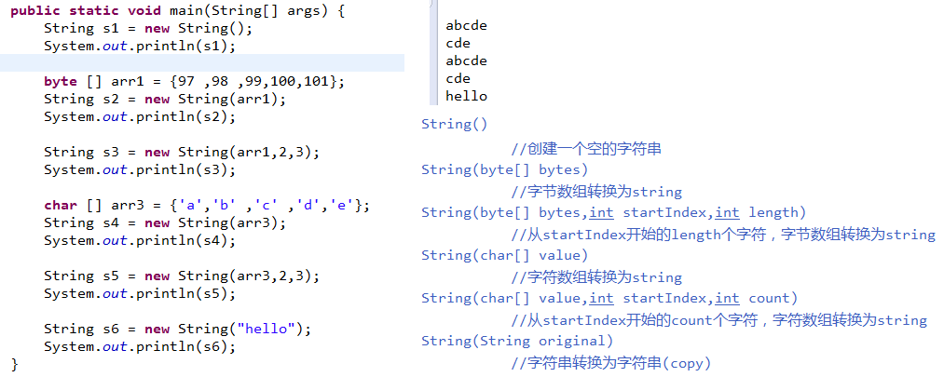

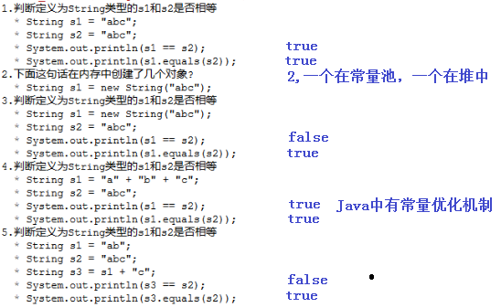

## 方法：

### 查看（输出、获取、截取）功能

toString()

输出一般形式为：创建对象的类的名字@对象的引用的字符串表示

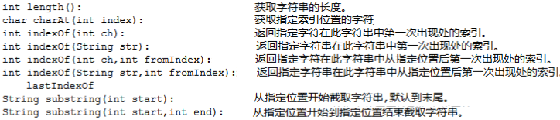

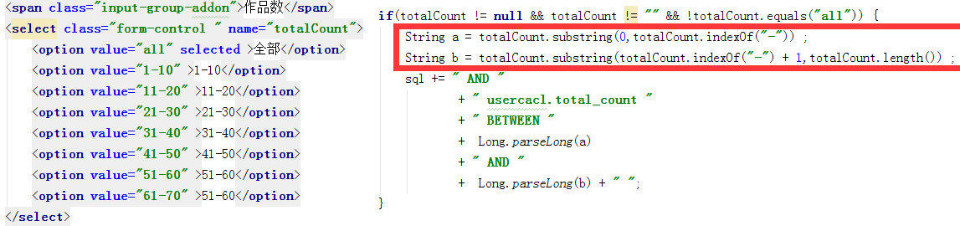

**public** **class** Test2 {

/**

* 遍历字符串

*/

**public** **static** **void** main(String[] args) {

String s1 = "abcde";

**for** (**int** i = 0; i < s1.length(); i++) {

//获得每个字符次索引,再获取字符

System.*out*.print(s1.charAt(i) + "\n");

}

}

}

**public** **class** Test3 {

/**

* 同级不同字符出现的次数ADTHlfjlsd356fds!@#$%^&*

*/

**public** **static** **void** main(String[] args) {

String s = "ADTHlfjlsd356fds!@#$%^&*";

**int** big = 0;

**int** small = 0;

**int** num = 0;

**int** other = 0;

**for** (**int** i = 0; i < s.length(); i++) {

//获得每个字符次索引,再获取字符

**char** c = s.charAt(i);

//判断字符在范围内没有

**if** (c >= 'A' && c <= 'Z') {

big++;

} **else** **if** (c >= 'a' && c <= 'z') {

small++;

} **else** **if** (c >= '0' && c <= '9') {

num++;

}**else** {

other++;

}

}

//打印计数器结果

System.*out*.println("大写字母：" + big);

System.*out*.println("小写字母：" + small);

System.*out*.println("数字：" + num);

System.*out*.println("其他：" + other);

}

}

### 替换功能

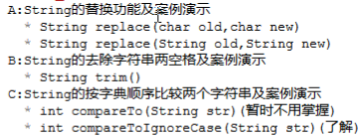

### 判断功能

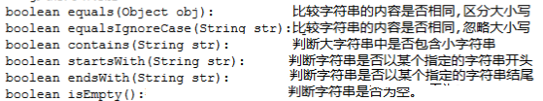

模拟用户登录：

**public** **class** Test1 {

/**

* 模拟用户登录，3次错误跳出循环

* **@param** args

*/

**public** **static** **void** main(String[] args) {

Scanner scanner = **new** Scanner(System.*in*);

**for** (**int** i = 0; i < 3; i++) {

System.*out*.println("请输入用户名");

String username = scanner.next();

System.*out*.println("请输入密码");

String password = scanner.next();

**if** ("admin".equals(username) && "admin".equals(password)) {

System.*out*.println("欢迎"+ username +"登录成功");

**break**;

} **else** {

**if** (i == 2) {

System.*out*.println("你的错误次数已到,明天再来");

} **else** {

System.*out*.println("登录失败，你还有"+ (2-i) +"机会");

}

}

}

//手动关闭

scanner.close();

}

}

### 转换功能

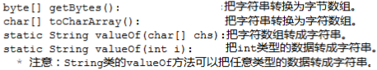



### 空格、比较、切割



String[] split(String regex) 切割